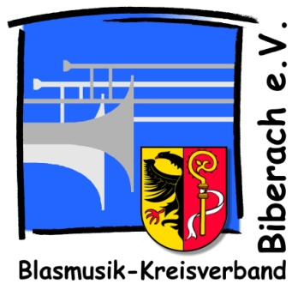
ANMELDUNG – bis zum 13. August 2018

„Wie sag ich´s meinem Puplikum“

am Samstag, 20. Oktober 2018 Uhr

von 13:30 Uhr - ca. 16:30 Uhr

88437 Äpfingen, Proberaum des Spielmannszugs, Am Bahnhof 1
(Öchsle Bahnhof)

Blasmusik-Kreisverband Biberach e.V.
Geschäftsstelle
Zeppelinring 24
88400 Biberach

Telefax: 0 73 51 / 577 86 49
E-Mail: info@blasmusik-kreisverband-biberach.de

Ich / Wir würde/n gerne an oben genanntem Seminar teilnehmen.

Teilnehmer: _____________________________________________

Teilnehmer: _____________________________________________

Teilnehmer: _____________________________________________

Anmeldender Musikverein:

Musikverein

E-Mail

Datum, Unterschrift:

